|  |
| --- |
| Laboratorios de computación salas A y B |

|  |  |  |
| --- | --- | --- |
| Profesor: | Rodriguez Espino Claudia Ing. | |
| Asignatura: | Fundamentos de Programación | |
| Grupo: | 03 | |
| No de Práctica(s): | 1 | |
| Integrante(s): | Perea Sánchez Olivia | |
|  |  | |
|  |  | |
| Semestre: | 2017-2 | |
| Fecha de entrega: | 17-Febrero-2017 | |
| Observaciones: |  | |
|  |  | |
| CALIFICACIÓN: | |  |
|  |

Guía práctica de estudio 01:

La computación como herramienta de trabajo del profesional de ingeniería

**Objetivos:**

Descubrir y utilizar herramientas de software que se ofrecen en Internet que permitan realizar actividades y trabajos académicos de forma organizada y profesional a lo largo de la vida escolar, tales como manejo de repositorios de almacenamiento y buscadores con funciones avanzadas.

**Actividades:**

1.-Durante ésta práctica se leyeron conceptos como qué es un Git, Repositorio, Commit, Almacenamiento en la nube.

Así como las diferentes herramientas que podemos usar como OneNote, Dropbox, Google Drive, SkyDrive, Google Forms.

2.-Conocimos los diferentes buscadores que hay en internet, como Yahoo, Live Search y Google.

3.-Se practicó en el motor de búsqueda de Google diferentes formas de encontrar información como imágenes, comandos, funciones como la calculadora, graficadora en 2D y convertidor de unidades.

4.-Se vio una forma de cómo utilizar Google Académico, para buscar información de artículos, revistas, publicaciones, libros, etc., de carácter científico.

5.-Se realizó una actividad, la cual consistía en crear una cuenta en Github.com, desde como registrarse para crear la cuenta, hasta como crear nuestro propio repositorio, crear los primeros archivos en el repositorio, así como modificarlos, revisar la historia de nuestro repositorio a través de los commits.

Actividad 6 Búsquedas y utilerías en internet.

1.- Utilizar el motor de Google académico para realizar una investigación sobre el tema de la arquitectura de la máquina. Revise las búsquedas especializadas sugeridas en la práctica, distinga la diferencia de resultados entre cada opción.

* Busque “arquitectura maquina”

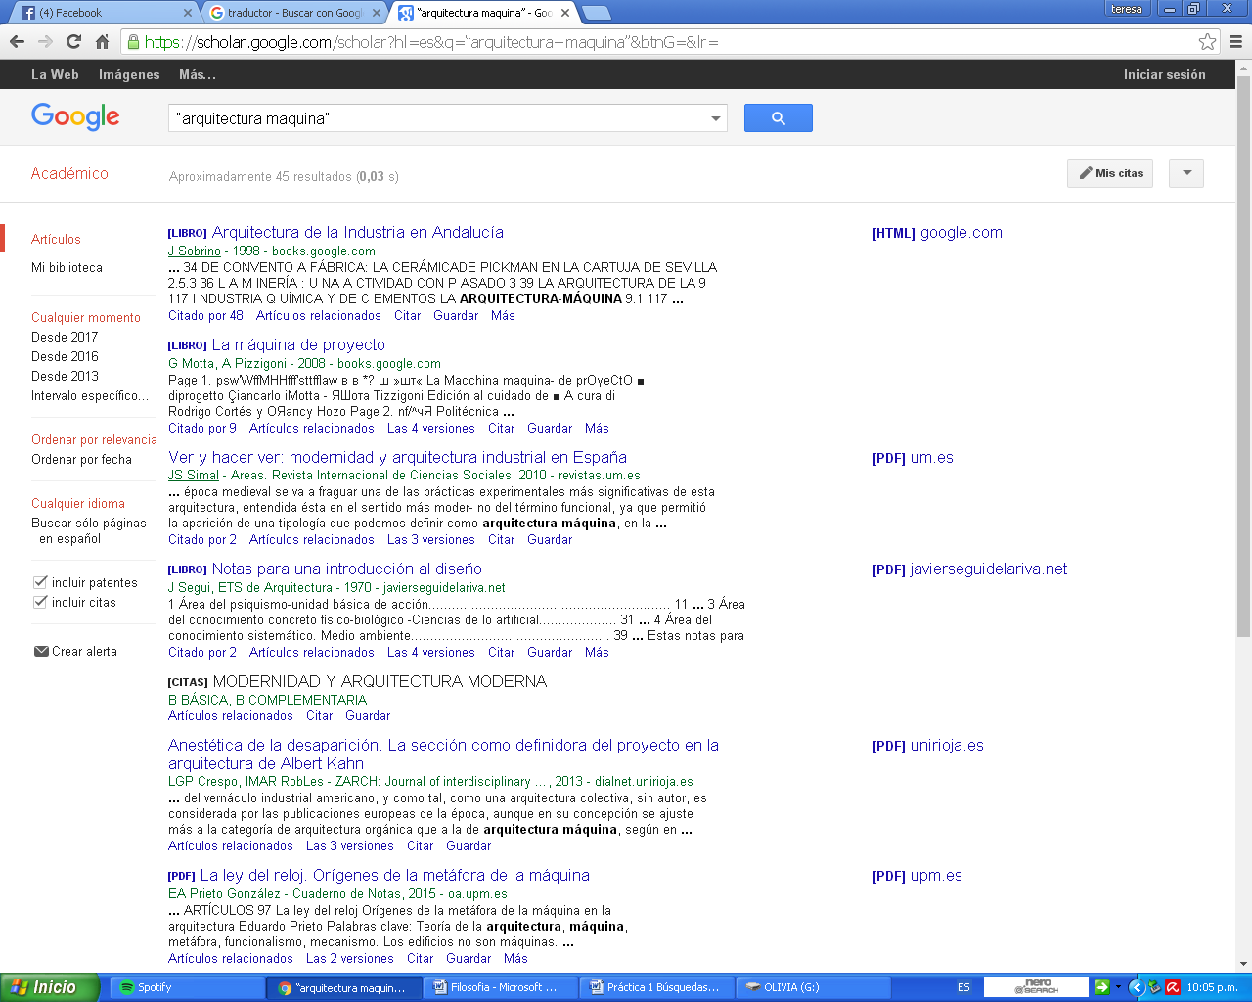

* Busque define: arquitectura máquina

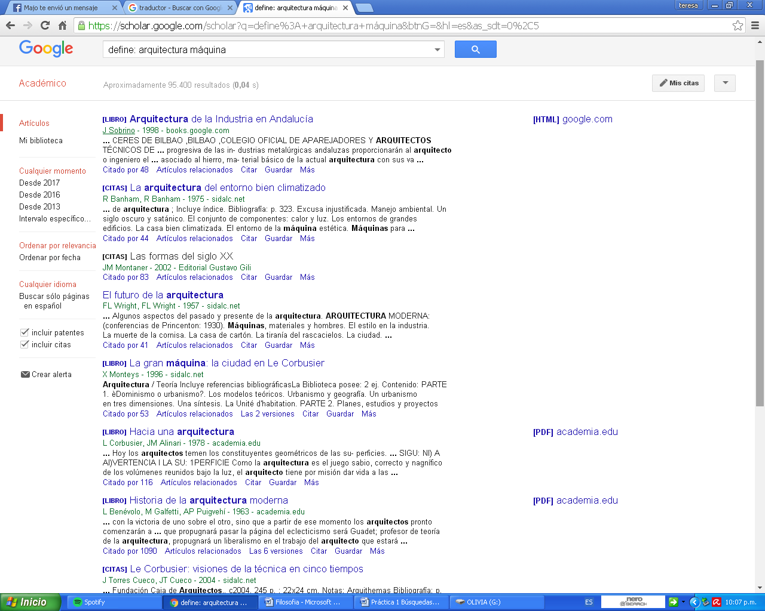

* Busque ~ arquitectura máquina

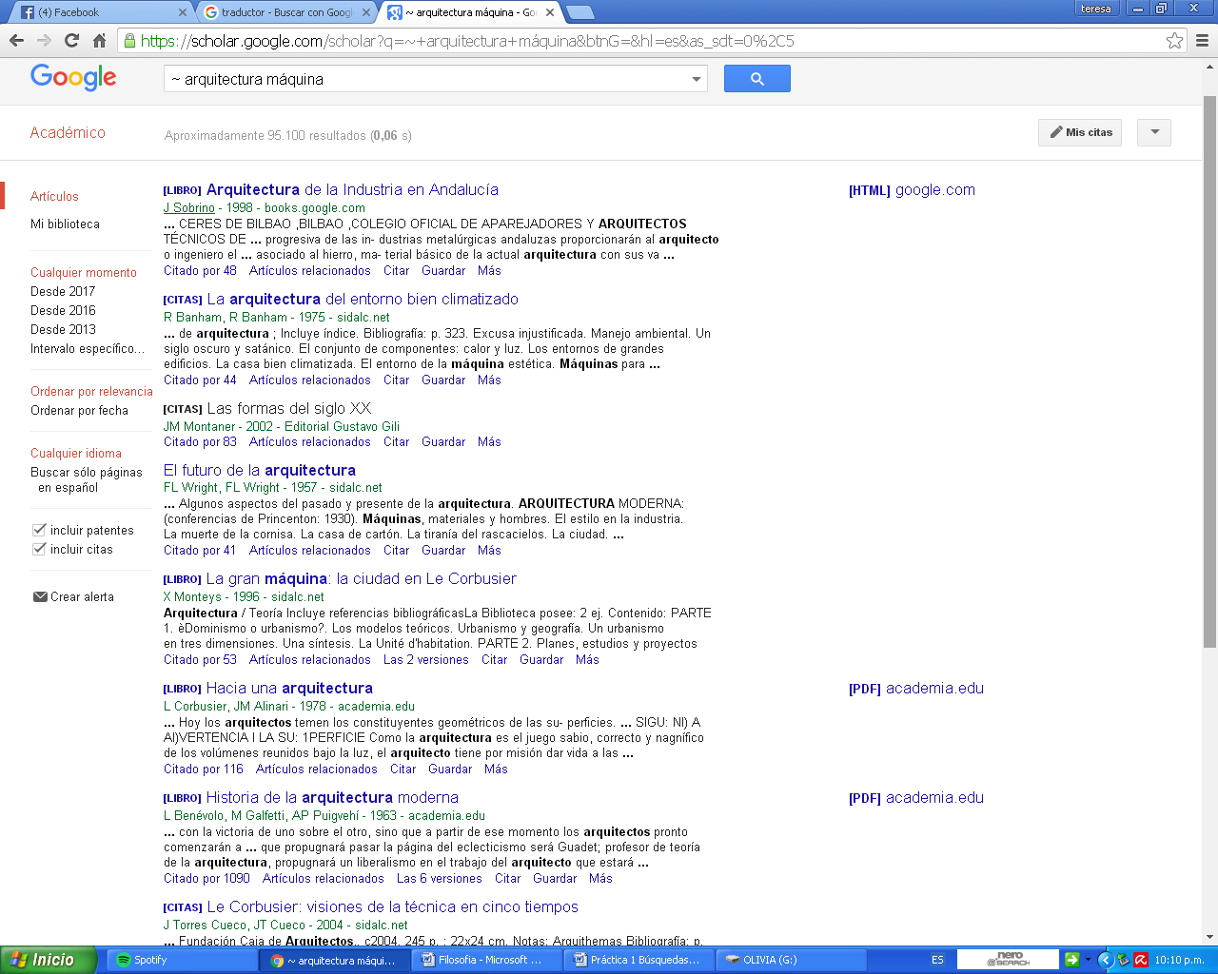

2.-Utilizar la aplicación StreetView para realizar una visita virtual de la UNAM. Seleccione un lugar de preferencia.

Estadio Universitario

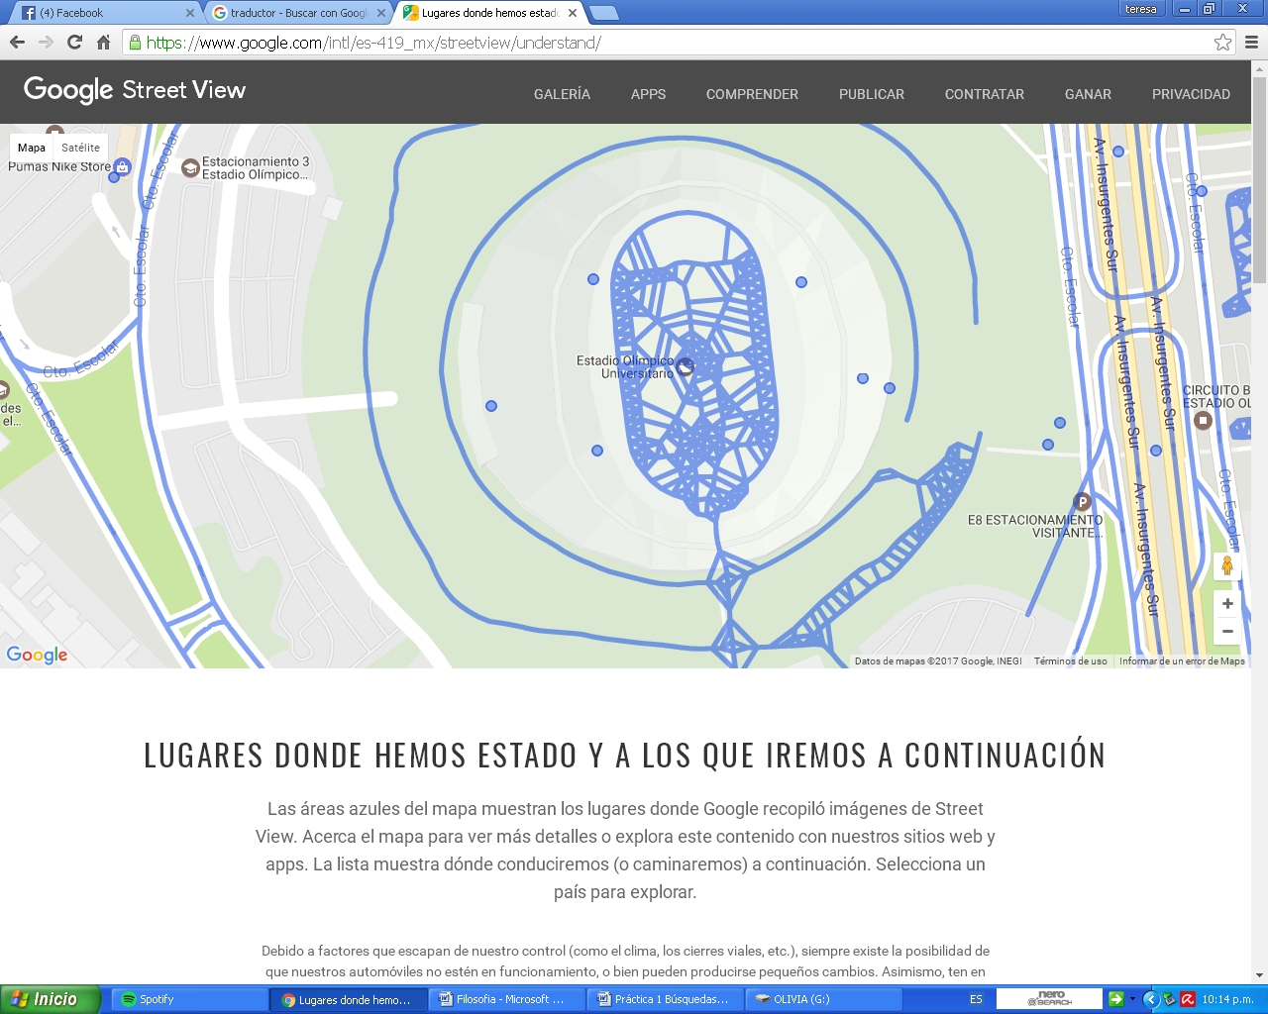

3.-Ingresar a la página [www.inah.gob.mx/paseos/templomayor](http://www.inah.gob.mx/paseos/templomayor), realice la visita virtual correspondiente. Anote sus comentarios

La visita es muy interesante, ya que se exponen diferentes aspectos sobre las culturas prehispánicas, como la mexica. Se pudo observar diferentes estatuillas, armas, como eran antes las urnas funerarias, así como ofrendas y un mapa de los tres señoríos, el dios murciélago.

4.-Utilizar Google para obtener la gráfica de una función x^3+y^33. Observe la gráfica, obtenga otra gráfica de ser posible.

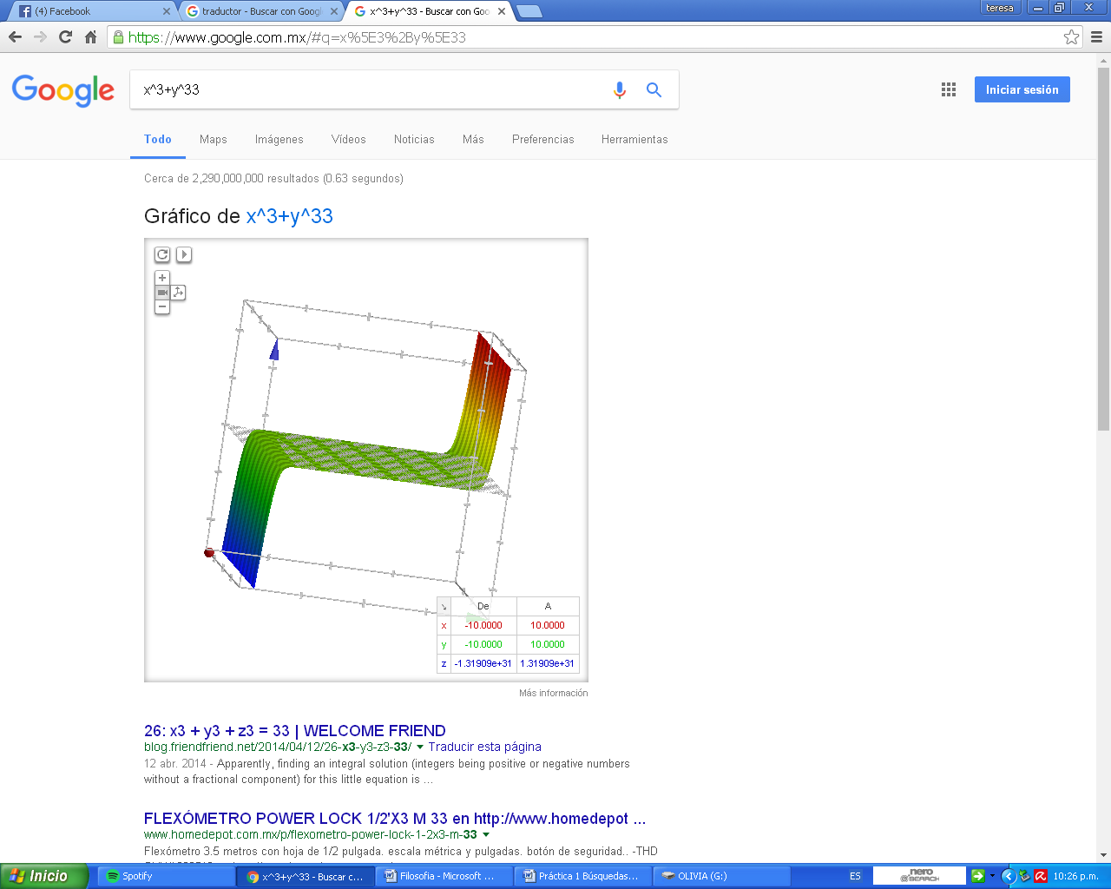

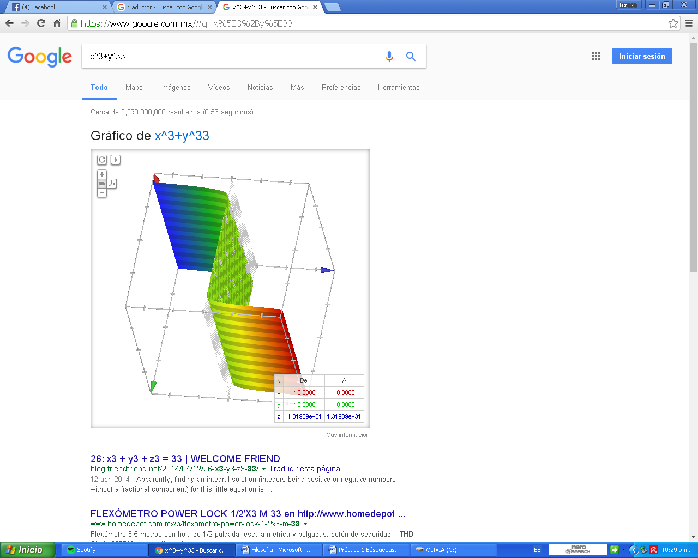

1. Realice las siguientes conversiones, dentro de la barra de búsqueda de Google

* 10 libras a Kg.

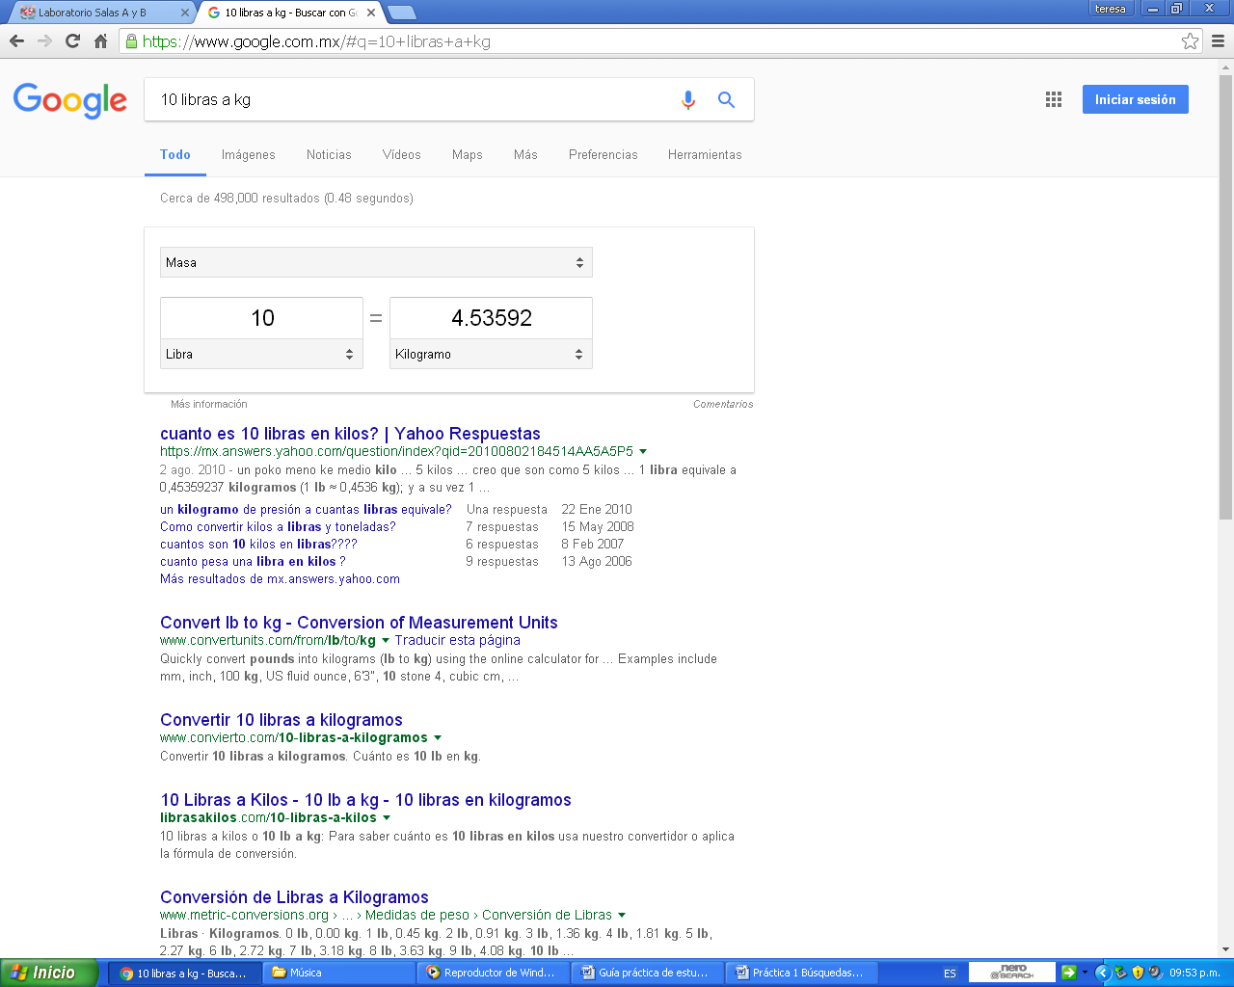

* 15 Grados centígrados a Kelvin.

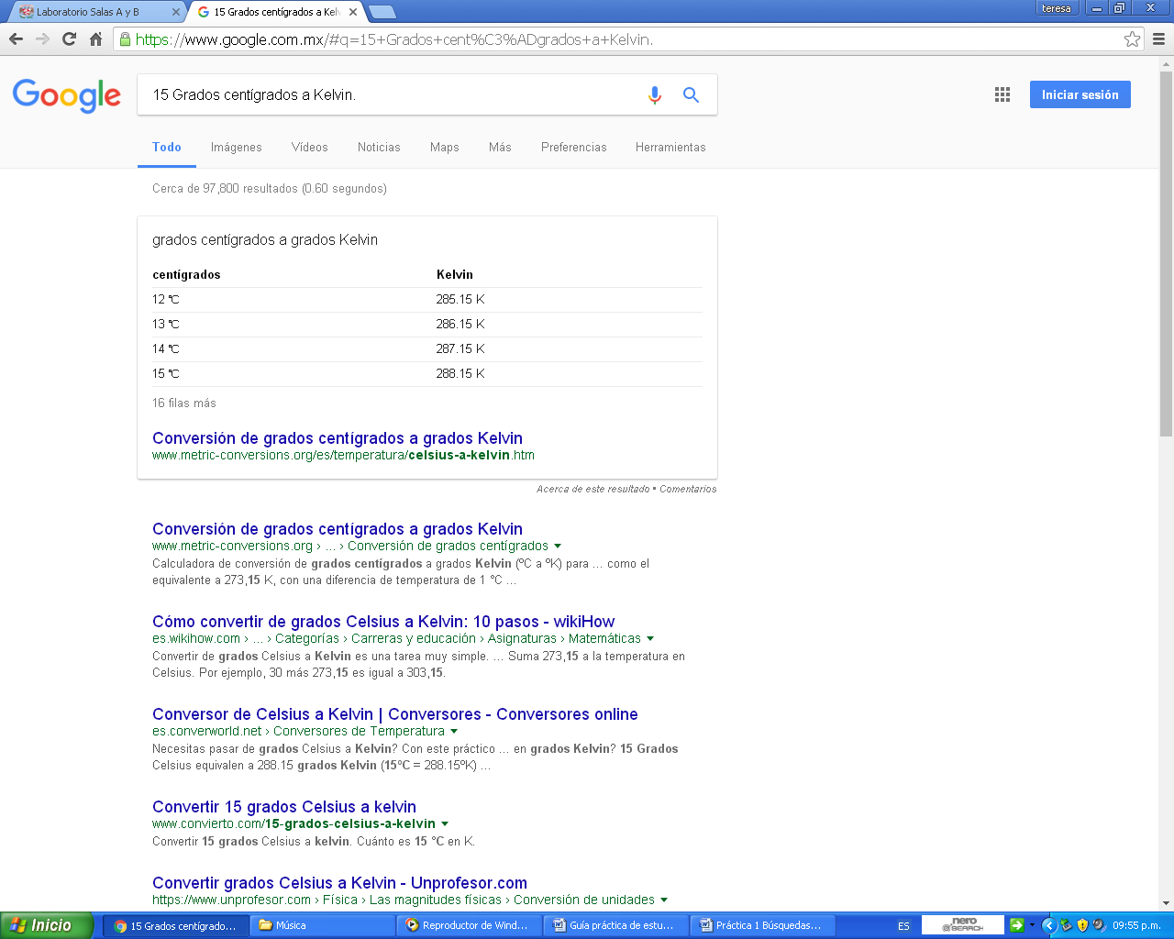

* 1 Milla a pulgadas

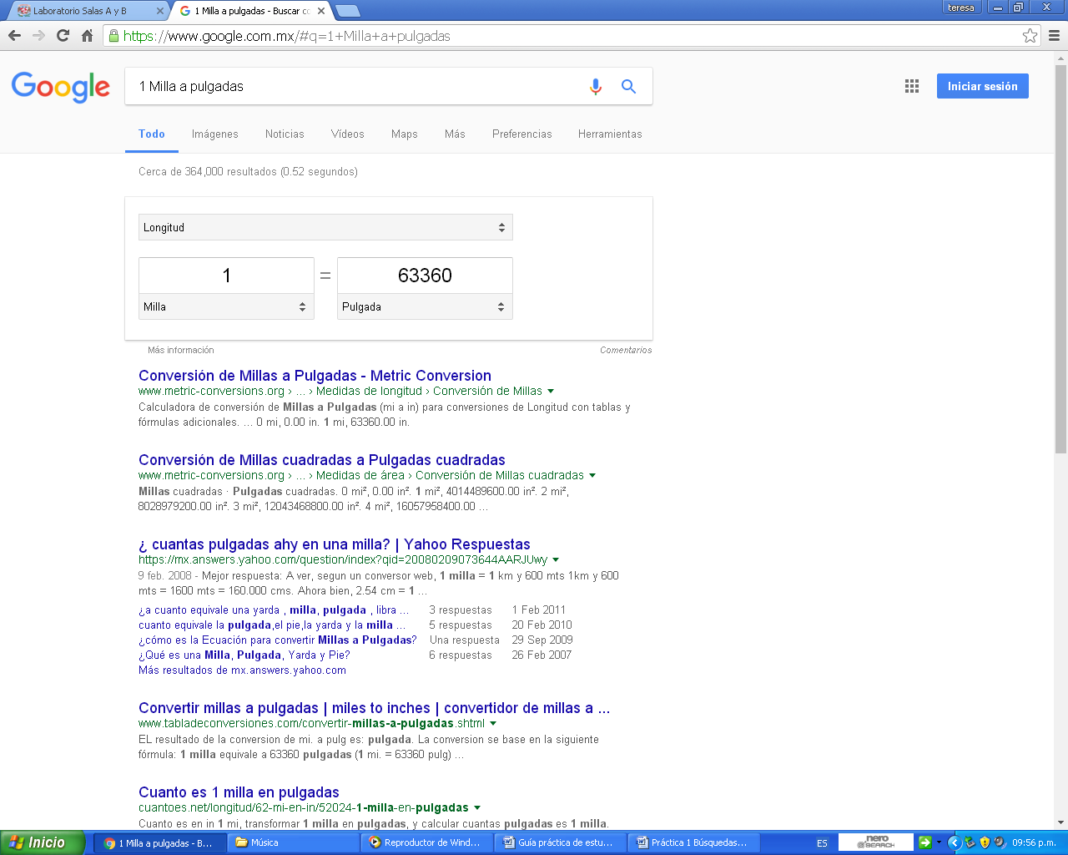

* 50 metros cúbicos a litros

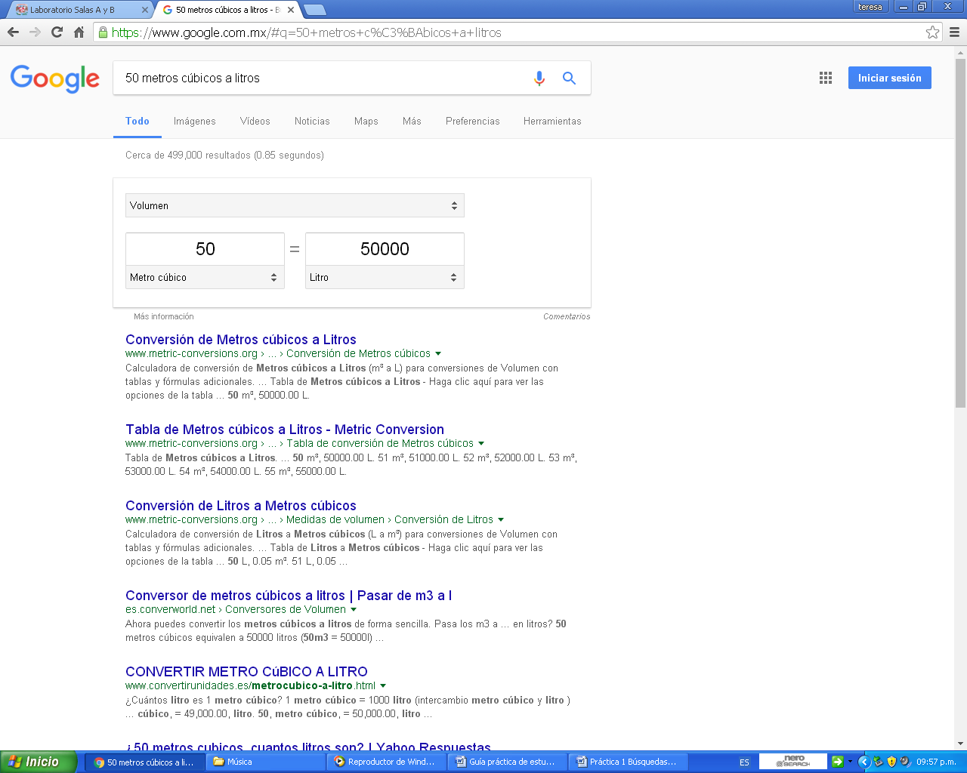

**Conclusiones:**

Aprendimos como buscar diferentes tipos de información en Google, ya sea imágenes, utilizar la calculadora, convertir unidades, graficar, buscar información en Google Académico, así como utilizar las herramientas OneNote, Dropbox, SkyDrive y Google Drive (Almacenamiento en la nube).

Aprendimos a usar Github, creando una cuenta y los primeros archivos del repositorio, así como modificarlos y utilizar los commits.